Azaleas persistants

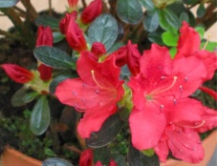 Azalea ‘Alice’ 30.00 €
Rouge foncé, avec des taches plus foncées.

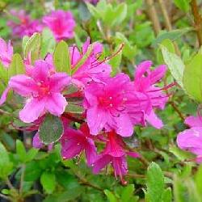 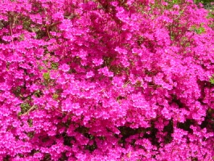*Azalea ‘Amoena’ 30.00 €
Lilas rougeâtre

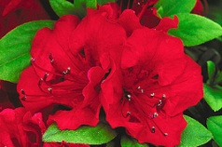 Azalea ‘Fête des Mères’ 30.00 €
Rouge.

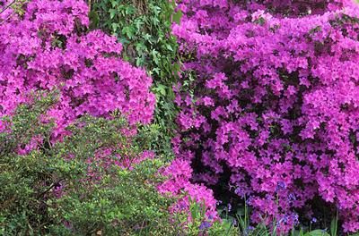 Azalea ‘Beethoven’ 32.00 €
Violette avec tache foncée.

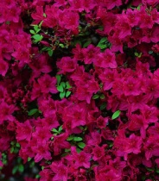 *Azalea ‘Hatsugiri’ 32.00 €
Grenat.

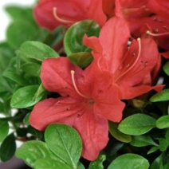 Azalea ‘Hinodigiri’ 32.00 €
Orangé.

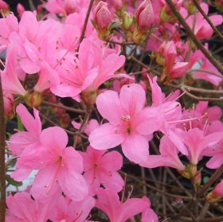 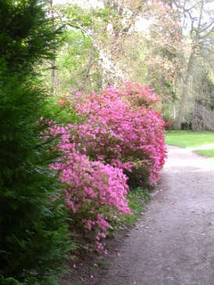*Azalea ‘Hinomayo’ (Japon) 32.00 €
Rose tendre.

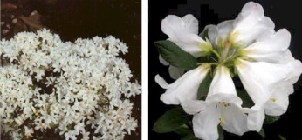 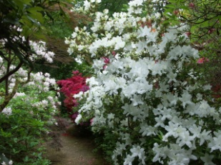*Azalea ‘Kermesina Alba’ 32.00 €
Blanc.

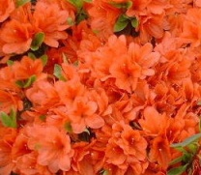 Azalea ‘Orange Beauty’ 32.00 €
Orange vif.

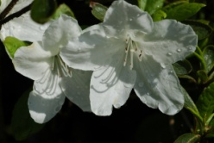 Azalea ‘Palestrina’ 32.00 €
Blanc et vert.

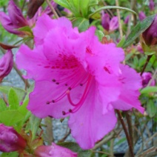 Azalea ‘Purple Splendor’ 32.00 €
Pourpre.

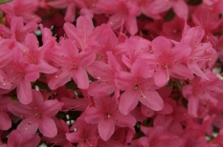 Azalea ‘Rosalind’ 32.00 €
Rose pur.

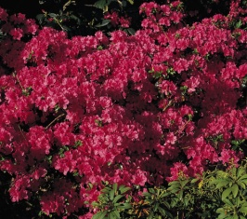 Azalea ‘Rubinetta’ 32.00 €
Rouge vif.

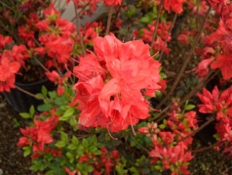 Azalea ‘Stewartstown’ 32.00 €
Rouge carmin, feuillage rouge en hiver.

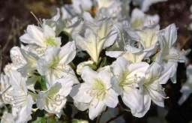 Azalea ‘White Lady’ 32.00 €
Blanc.

Azalea à feuilles caduques
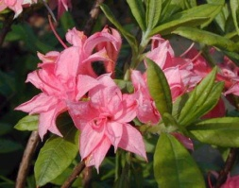 Azalea ‘Appleblossom’ 35.00 €
Rose pur.

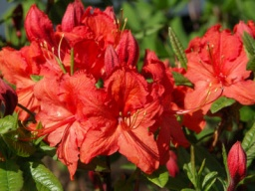 Azalea ‘Carat’ 35.00 €
Orange rouge.

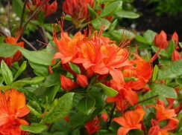 Azalea ‘Coccinea Speciosa’ 35.00 €
Orange rouge vif; très belle variété.
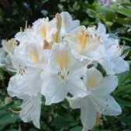 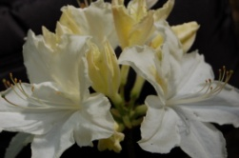*Azalea ‘Daviesi’ 35.00 €
Blanc et jaune; parfumé.

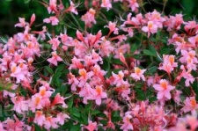 Azalea ‘Fanny’ 35.00 €
Rose vif, orange et blanc.

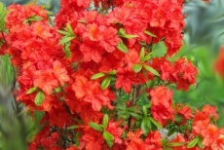 Azalea ‘Feuerwerk’ 35.00 €
Orange foncé.

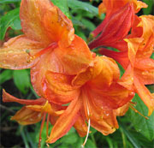 Azalea ‘Golden eagle’ 35.00 €
Rouge orange avec tache orange.

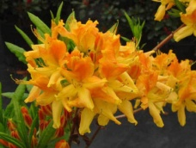 Azalea ‘Hollandia’ 35.00 €
Orange et jaune.

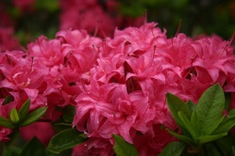 Azalea ‘Homebush’ 35.00 €
Carmin rose, semi-double.

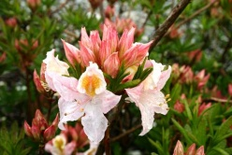 Azalea ‘Irène Koster’ 35.00 €
Rose vif et jaune pâle.

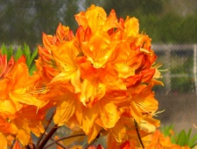 Azalea ‘Lemonora’ 35.00 €
Jaune abricot et rouge.

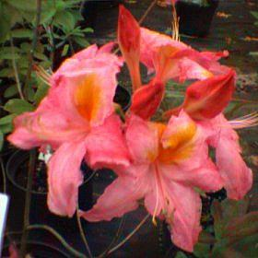 Azalea ‘Marlies’ 35.00 €
Rose avec macule jaune.

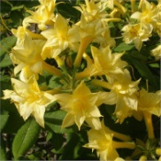 Azalea ‘Narcissiflorum’ 35.00 €
Jaune pâle et jaune vif, double, parfumé, vigoureux et compact.

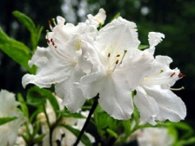 Azalea ‘Oxydol’ 35.00 €
Blanc et jaune.

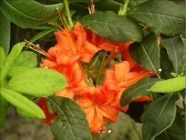 Azalea ‘Prominent’ 35.00 €
Rouge, virant à l'orange.

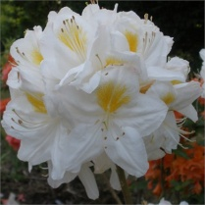 Azalea ‘Persil’ 35.00 €
Blanc et jaune très pâle au printemps, touffu.

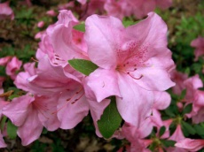 Azalea ‘Pink Cloud’ 35.00 €
Rose.

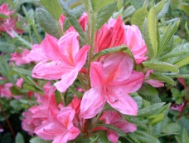 Azalea ‘Rosata’ 35.00 €
Rose, strié vert.

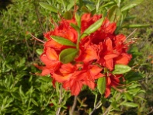 Azalea ‘Satan’ 35.00 €
Rouge géranium, touffu.

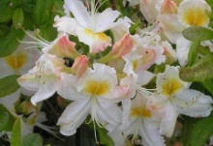 Azalea ‘Schnee Gold’ 35.00 €
Jaune.

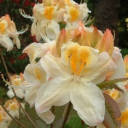 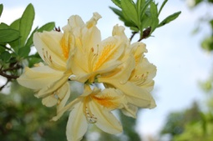*Azalea ‘Silver Slipper’ 35.00 €
Blanc rosé, intérieur orangé, touffu.

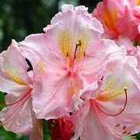 Azalea ‘Strawberry Ice’ 35.00 €
Bouton rose vif puis rose plus clair, touffu.

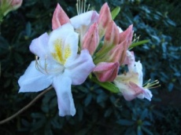 Azalea ‘Sylphides’ 35.00 €
Blanc très pur, boutons rose.

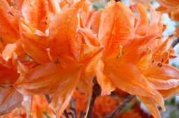 Azalea ‘Winston Churchill’ 45.00 €
Orange foncé, puis presque transparent, parfumé.
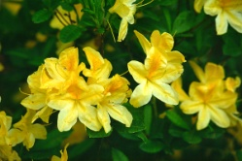 Azalea ‘Yellow Prince’ 35.00 €
Jaune d'or, très lumineux.

